Exercice 1 :
1. Une partie du brin codant (brin sens) pour un gène donné a la séquence
5′ATGAGCGACTTTGCGGGATTA 3
a) Déduire le brin non-codant (brin antisens), quel brin est le brin transcrit ?
5′ATGAGCGACTTTGCGGGATTA 3’ brin sens (brin codant)
3’ TACTCGCTGAAACGCCCTAAT 5’ brin anti-sens (brin non-codant)
Le brin transcrit est le brin anti-sens (brin non-codant)
b) Quelle sont les séquences de l'ARNm et de la protéine qui seraient produites lors de la transcription de et de la traduction ce segment d'ADN?
ARNm 5′AUGAGCGACUUUGCGGGAUUA 3’
Protéine N-ter Met Ser Asp Phe Ala Gly Leu C-ter
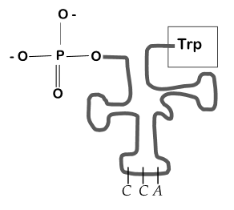
Exercice 2 :
1) Que représente ce schéma ?
5’
3’
ARNt
2) Déterminer les extrémités de cette molécule ?
Voir figure (mettre l’extrémité 3’ avant tryptophane)
3) Quelles sont les trois nucléotides trouvés à la fin de l’extrémité 3’ ?
Les trois nucléotides sont CCA 3’ (attention : il ne s’agit pas de l’anti-codon
c’est juste une coïncidence)
4) Donner les nucléotides de l'anticodon ?
L’anti-codant Trp c’est 5’ CCA 3’ (codon 5’UGG3’ sur ARNm)

Exercice 3 :
(ATTENTION ; les réponses de cet exercice devront être expliquées aux étudiants qui devraient prendre des notes. Il n’est pas nécessaire de leur dictée les réponses telles qu’elles sont)
Ci-dessous une représentation schématique du gène de Y, qui code pour la protéine X. La transcription commence immédiatement après le promoteur.
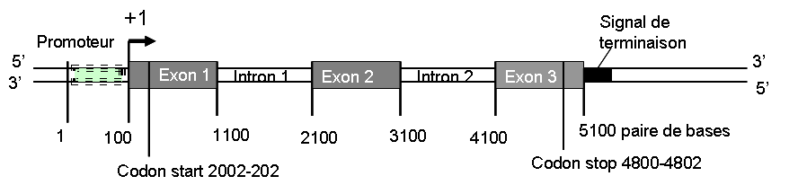
1) Le transcrit primaire de ce gène produit par l’ARN polymérase aura une longueur de combien de nucléotides approximativement ?
Le transcrit primaire (ARNm immature) produit par ce gène serait d'environ 5000 nucléotides (De la base 100 à La base 5100 LE PROMOTEUR N’EST PAS EXPIME). On commence la transcription au nucléotide +1 qui est le premier nucléotide transcript.

2) Deux transcrits différents sont produits à partir de ce gène, l’un est d'environ 2000 nucléotides de long, l'autre est d'environ 3000 nucléotides de long. Expliquer comment deux transcrits différents peuvent être produits à partir de ce gène ?
Ceci est possible grâce à l’épissage alternatif (modifications post-transcriptionnelles). L'épissage alternatif pourrait produire deux transcrits différents. Un transcrit peut contenir les exons 1, 2 et 3 (3000 nucléotide), l'autre peut contenir que les exons 1 et 3 (2000 nucléotide).

3) Supposons chaque transcrit produit une protéine. Compte tenu de schéma ci-dessus, quelle est la taille approximative de la protéine produite par le transcrit principal de ce gène?
Le transcrit principal est le transcrit qui contient tous les exons, donc ici les exons 1, 2 et 3. Sa taille est 3000 nucléotide (après modifications post-transcriptionnelles (élimination des introns 1 et 2)
Attention : la région du nucléotide 100 à 200 est une région non traduite en 5’ parce qu’elle se trouve en amont du codon start (la région 5’ UTR (5’ untranslated region)) et la région du nucléotide 4802 à 5100 est une région non traduite en 3’ parce qu’elle se trouve en aval du codon stop (la région 3’ UTR (3’ untranslated region)
Donc l’ARNm mature de ce transcrit contient tous les trois exons qui encodent une protéine à partir de l'ATG en position 200 et qui se termine au codon d'arrêt. Ceci est environ 2 600 nucléotides (3000-100 (5’UTR) -300 (3’UTR) =2600), ce qui représente environ 866 codons. Ainsi, la protéine attendue serait d’environ 866 acides aminés

4) Supposons que le gène Y a été muté de telle sorte que la paire de base G / C trouvé à la position 2200 a été remplacé par un A /T. La transcription et la traduction du gène Y muté seraient malgré ça produites ?
Cette mutation modifie une seule paire de base bien après le promoteur, elle devrait donc pas affecter la transcription et la traduction. Le transcrit primaire devrait être de la même longueur.

5) La protéine produite serait de la même longueur, plus courte ou plus longue que la protéine produite par le gène Y sauvage ? Expliquer votre réponse.

Cette mutation modifie une seule paire de base d'un seul codon. Il y a deux possibilités. Si le nouveau codon code encore pour un acide aminé, alors la protéine résultante sera la même longueur. Si le nouveau codon crée un codon stop, la protéine sera la plus courte.

Exercice 4 :
ATTENTION : Le brin sens est le brin qui a la même direction de l’ARN transcrit ET AUSSI la même composition en nucléotides sauf qu’à la place de T il y’a un U.
Voici une séquence d'ADN composée de 210 paires de bases consécutives qui correspond au début de la séquence du gène X. La transcription commence à la paire de base T/A à la position 60 (En gras)
1) Quels sont les 6 premiers nucléotides de l'ARNm du gène X?
La première base transcrite est à la position 60. les 6 premiers nucléotides de l'ARNm sont 5’ U A G G C U 3’

2) Quels sont les premiers 4 acides aminés codés par le gène X? (Un tableau de code génétique se trouve sur la dernière page)
Le codon start (le premier codon ATG (AUG sur l’ARN) est en position 133. Les premiers 4 acides aminés codés par le gène X N-ter met arg arg leu C-ter
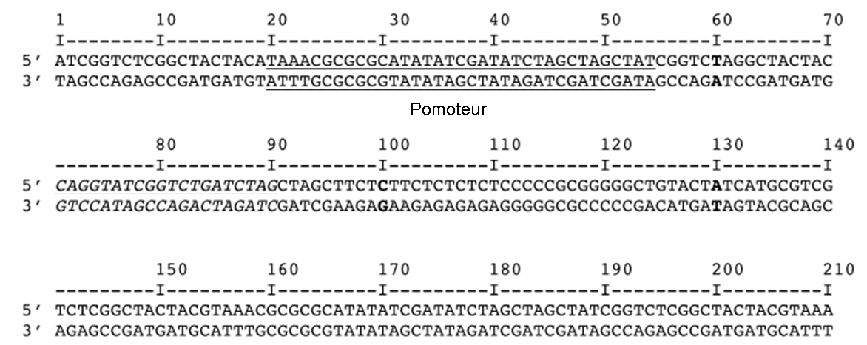
Vous avez trouvé deux mutations différentes du gène X, mutation 1 et 2 mutation.
3) Pour la mutation 1, il y a une insertion des trois paires de base immédiatement après la paire base C/G à la position 100 (en gras). 5’ TGT 3’
3’ ACA 5’
a) Est-ce que l'ARNm exprimé à partir de cette version du gène X serait plus longue, plus court ou identique à l'ARNm produit par le gène X normal? Expliquer, et si il serait plus longue ou plus court indiquer le nombre de bases.
L'insertion est après le promoteur et après le premier nucléotide transcrit. Donc l'ARNm serait plus long par 3 nucléotides.

b) Si l'ARNm est traduit, la protéine produite serait plus longue, plus courte, ou a la même taille que celle produite par l' gène X normal ? La protéine produite aura la même fonction que la protéine X normale? Expliquez votre pensée.
La protéine serait identique à la protéine normale parce que l'insertion se trouve avant le codon start.
La protéine produite est identique à la protéine normale, elle aura donc la même structure et la même fonction.
4) Pour la mutation 2, il y a une insertion de quatre paires de base immédiatement après la paire de base A/T à la position 130 (en gras). 5’ ATGT 3’
3’ TACA 5’
Dans ce cas:
c) Quels sont les quatre premiers acides aminés produits ?
après insertion il y’a création d’un nouveau codon start ATG juste avant le codon ATG du gène sauvage et une réorganisation des codons. Les quatre premiers acides aminés N-ter met phe met arg C-ter

d) La protéine produite serait plus longue, plus courte, ou a la même taille que celle produite par l' gène X normal ? La protéine produite aura la même fonction que la protéine X normale? Expliquez votre pensée ?
La protéine codée par le mutant 2 sera plus long par 2 acides aminés.
Cette protéine mutante est presque identique à la protéine normale. La seule différence c’est qu'elle comporte deux acides aminés supplémentaires à l'extrémité N-terminale, mais ces deux acides aminés terminaux ne sont pas susceptibles de modifier la structure tertiaire globale de la protéine, de sorte qu'il est peu probable que cette insertion va changer la fonction de la protéine.
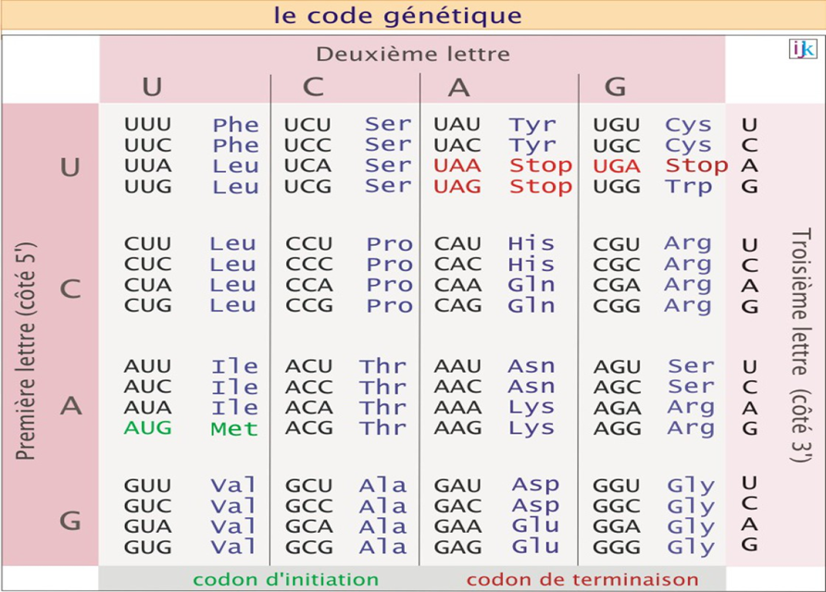 Code génétique

